Atividade Github e comandos

Comandos utilizados a baixo:

GIT INIT

Inicializando um novo repositório: git init

Para criar um novo repositório, você vai usar o comando git init . git init é um comando único que você usa durante a configuração inicial de um novo repositório. A execução desse comando cria um novo subdiretório . git no diretório de trabalho atual.

GIT CLONE

O git clone é um utilitário de linha de comando que é usado para selecionar um repositório existente e criar um clone ou cópia do repositório de destino.

GIT STATUS

O comando git status exibe as condições do diretório de trabalho e da área de staging. Ele permite que você veja quais alterações foram despreparadas, quais não foram e quais arquivos não estão sendo monitorados pelo Git.

Git push

Trecho da Web em destaque

O comando git push é usado para enviar o conteúdo do repositório local para um repositório remoto. O comando push transfere commits do repositório local a um repositório remoto. É o oposto do comando git fetch , que importa commits para branches locais, enquanto o comando push exporta commits para branches remotos.

GIT ADD

O comando git add adiciona uma alteração no diretório ativo à área de staging. Ele diz ao Git que você quer incluir atualizações a um arquivo específico no próximo commit. No entanto, git add não tem efeito real e significativo no repositório — as alterações não são gravadas mesmo até você executar git commit .

GIT COMMIT

Os commits são as principais unidades de bloco de construção de uma linha de tempo do projeto Git . Os commits podem ser considerados instantâneos ou marcos ao longo da linha do tempo de um projeto Git. Os commits são criados com o comando git commit para capturar o estado de um projeto naquele momento.

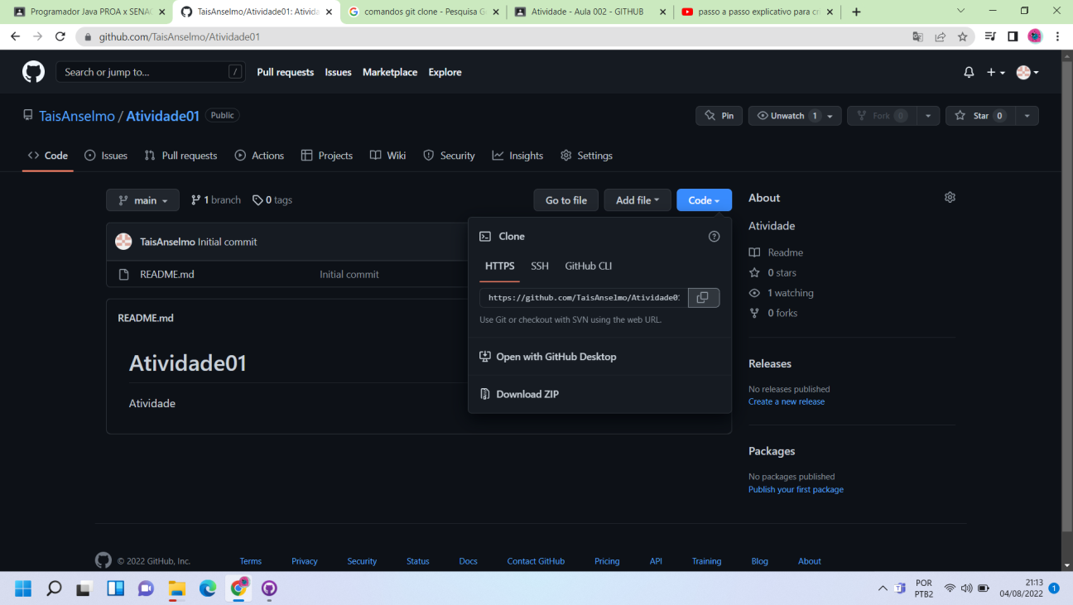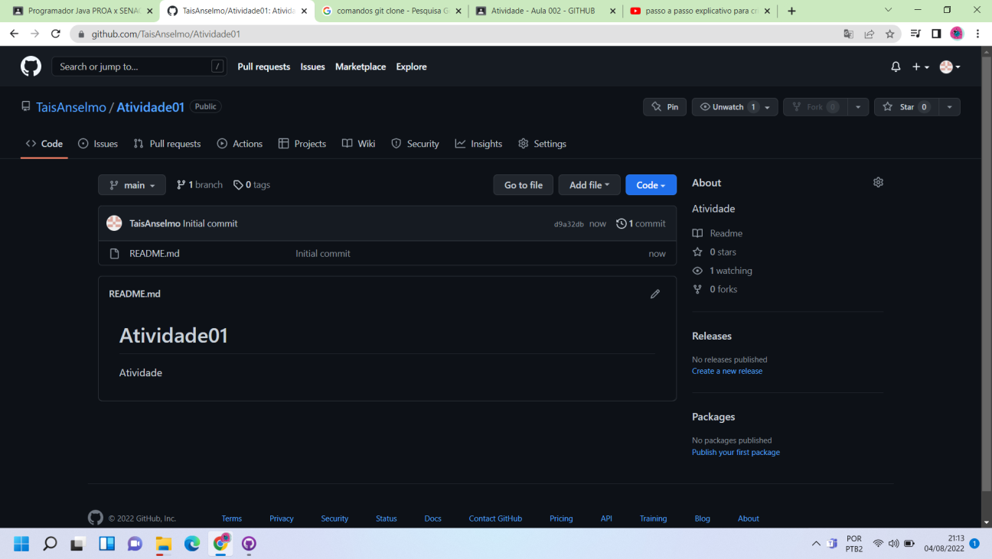

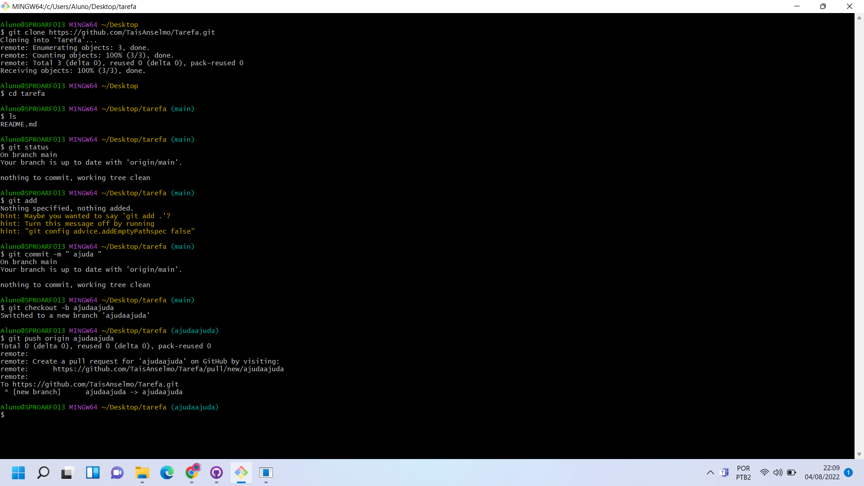

FIM.